АДМИНИСТРАЦИЯ ГОРОДА БЕРДСКА

ПОСТАНОВЛЕНИЕ

21.08.2026 №2909/65

О подготовке проекта внесения изменений в проект межевания территории, утвержденный постановлением администрации от 03.09.2025 № 2680/65 «Об утверждении проекта планировки территории, расположенной в кадастровом квартале 54:32:010822 вдоль улицы Черемушная с северной стороны от улицы Ясная» в отношении земельных участков с кадастровыми номерами 54:32:010822:3311, 54:32:010822:3313, 54:32:010822:3314, 54:32:010822:3316, 54:32:010822:3317, 54:32:010822:2042, 54:32:010822:2056, 54:32:010822:3267, 54:32:010822:3268.

Руководствуясь статьями 45, 46 Градостроительного кодекса Российской Федерации, Федеральным законом от 06.10.2003 № 131-ФЗ «Об общих принципах организации местного самоуправления в Российской Федерации», Уставом города Бердска и на основании заявления Линк В.В., Линк Г.Р., Риферт В.В. от 13.08.2026

ПОСТАНОВЛЯЮ:
1. Принять решение о подготовке проекта внесение изменений в проект планировки территории, утвержденный постановлением администрации от 03.09.2025 № 2680/65 «Об утверждении проекта планировки территории, расположенной в кадастровом квартале 54:32:010822 вдоль улицы Черемушная с северной стороны от улицы Ясная» в отношении земельных участков с кадастровыми номерами 54:32:010822:3311, 54:32:010822:3313, 54:32:010822:3314, 54:32:010822:3316, 54:32:010822:3317, 54:32:010822:2042, 54:32:010822:2056, 54:32:010822:3267, 54:32:010822:3268, согласно схеме (приложение №1).
2. Разрешить Линк В.В., Линк Г.Р., Риферт В.В. разработку проекта внесения изменений в проект планировки территории, утвержденный постановлением администрации от 03.09.2025 № 2680/65 «Об утверждении проекта планировки территории, расположенной в кадастровом квартале 54:32:010822 вдоль улицы Черемушная с северной стороны от улицы Ясная» в отношении земельных участков с кадастровыми номерами 54:32:010822:3311, 54:32:010822:3313, 54:32:010822:3314, 54:32:010822:3316, 54:32:010822:3317, 54:32:010822:2042, 54:32:010822:2056, 54:32:010822:3267, 54:32:010822:3268.
3. Определить содержание документации по проекту внесения изменений в проект планировки территории, утвержденный постановлением администрации от 03.09.2025 № 2680/65 «Об утверждении проекта планировки территории, расположенной в кадастровом квартале 54:32:010822 вдоль улицы Черемушная с северной стороны от улицы Ясная» в отношении земельных участков с кадастровыми номерами 54:32:010822:3311, 54:32:010822:3313, 54:32:010822:3314, 54:32:010822:3316, 54:32:010822:3317, 54:32:010822:2042, 54:32:010822:2056, 54:32:010822:3267, 54:32:010822:3268 (приложение №2).
4. Установить срок подготовки документации по проекту внесения изменений в проект планировки территории, утвержденный постановлением администрации от 03.09.2025 № 2680/65 «Об утверждении проекта планировки территории, расположенной в кадастровом квартале 54:32:010822 вдоль улицы Черемушная с северной стороны от улицы Ясная» в отношении земельных участков с кадастровыми номерами 54:32:010822:3311, 54:32:010822:3313, 54:32:010822:3314, 54:32:010822:3316, 54:32:010822:3317, 54:32:010822:2042, 54:32:010822:2056, 54:32:010822:3267, 54:32:010822:3268 - шесть месяцев со дня официального опубликования постановления.
5. Предложить физическим и юридическим лицам в течение четырнадцати календарных дней со дня официального опубликования постановления представить предложения о порядке, сроках подготовки и содержании проекта внесения изменений в проект планировки территории, утвержденный постановлением администрации от 03.09.2025 № 2680/65 «Об утверждении проекта планировки территории, расположенной в кадастровом квартале 54:32:010822 вдоль улицы Черемушная с северной стороны от улицы Ясная» в отношении земельных участков с кадастровыми номерами 54:32:010822:3311, 54:32:010822:3313, 54:32:010822:3314, 54:32:010822:3316, 54:32:010822:3317, 54:32:010822:2042, 54:32:010822:2056, 54:32:010822:3267, 54:32:010822:3268, в управление градостроительства администрации города Бердска по адресу: 633010, Новосибирская область, город Бердск, улица М. Горького, 9, кабинет №36, контактный телефон: 2-00-79, адрес электронной почты: ugsberdsk@nso.ru.
6. Рекомендовать Линк В.В., Линк Г.Р., Риферт В.В. после разработки проекта внесения изменений в проект планировки территории, утвержденный постановлением администрации от 03.09.2025 № 2680/65 «Об утверждении проекта планировки территории, расположенной в кадастровом квартале 54:32:010822 вдоль улицы Черемушная с северной стороны от улицы Ясная» в отношении земельных участков с кадастровыми номерами 54:32:010822:3311, 54:32:010822:3313, 54:32:010822:3314, 54:32:010822:3316, 54:32:010822:3317, 54:32:010822:2042, 54:32:010822:2056, 54:32:010822:3267, 54:32:010822:3268, представить данный проект на рассмотрение в администрацию города Бердска.
7. Опубликовать настоящее постановление в печатном издании «Официальный вестник органов местного самоуправления города Бердска «Вестник. Бердск», в сетевом издании «Вестник-Бердск» и разместить на официальном сайте администрации города Бердска.
8. Контроль за исполнением настоящего постановления возложить на заместителя главы администрации по строительству Строкова М.Ю.

Глава города Бердска С.Ю. Лапицкий
[МЕСТО ДЛЯ ПОДПИСИ]

Замулина Т.А.
20525

ПРИЛОЖЕНИЕ № 1
к постановлению администрации города Бердска
от 21.08.2026 № 2909/65
Схема границ территории, в отношении которой принимается решение о подготовке проекта внесения изменений в документацию по планировке территории

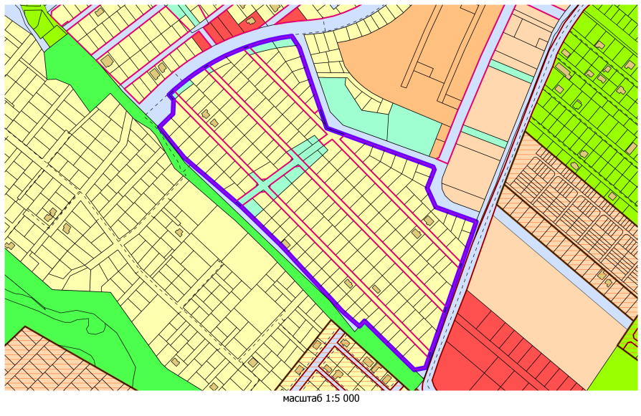

_________________
ПРИЛОЖЕНИЕ № 2
к постановлению администрации города Бердска
от _21.08.2026 № _2909/65
ЗАДАНИЕ
на разработку документации по планировке территории, осуществляемую на основании решений уполномоченных федеральных органов исполнительной власти, исполнительных органов субъектов Российской Федерации и органов местного самоуправления
Внесение изменений в проект планировки территории, утвержденный постановлением администрации от 03.09.2025 № 2680/65 «Об утверждении проекта планировки территории, расположенной в кадастровом квартале 54:32:010822 вдоль улицы Черемушная с северной стороны от улицы Ясная» в отношении земельных участков с кадастровыми номерами 54:32:010822:3311, 54:32:010822:3313, 54:32:010822:3314, 54:32:010822:3316, 54:32:010822:3317, 54:32:010822:2042, 54:32:010822:2056, 54:32:010822:3267, 54:32:010822:3268
(наименование территории, наименование объекта (объектов) капитального строительства, для размещения которого (которых) подготавливается документация по планировке территории)
Наименование позиции |  | Содержание
1. | Вид разрабатываемой документации по планировке территории | Проект планировки территории
2. | Инициатор подготовки документации по планировке территории | Линк В.В., Линк Г.Р., Риферт В.В.
3. | Источник финансирования работ по подготовке документации по планировке территории | Собственные средства заявителя
4. | Виды и наименования планируемых к размещению объектов капитального строительства, его основные характеристики (назначение, местоположение, площадь объекта капитального строительства и др.) | В границах проекта планировки предлагается размещение индивидуальных жилых домов, пригодных для постоянного проживания, высотой не выше трех надземных этажей, индивидуальных гаражей и подсобных сооружений, а также выращивания на приусадебном участке различных сельскохозяйственных культур.  Создания территорий для ежедневного отдыха граждан, а именно парков, городских лесов, садов, скверов и прочих мест отдыха  Основные характеристики планируемых к размещению объектов будут определены на этапе рабочего проектирования.
5. | Поселения, муниципальные округа, городские округа, муниципальные районы, субъекты Российской Федерации, в отношении территорий которых осуществляется подготовка документации по планировке территории | Российская Федерация, Новосибирская область, городской округ город Бердск, город Бердск, в кадастровом квартале 54:32:010822 вдоль улицы Черемушная с северной стороны от улицы Ясная
6. | Состав документации по планировке территории | 1. Проект планировки территории состоит из основной части, которая подлежит утверждению, и материалов по ее обоснованию.  2. Основная часть проекта планировки территории включает в себя:  1) чертеж или чертежи планировки территории, на которых отображаются:  а) красные линии (в случае их установления, изменения);  б) границы существующих (при наличии) и планируемых элементов планировочной структуры (в случае выделения одного или нескольких элементов планировочной структуры, изменения одного или нескольких существующих элементов планировочной структуры);  в) границы зон планируемого размещения объектов капитального строительства;  2) положение о характеристиках планируемого развития территории, в том числе о плотности и параметрах застройки территории (в пределах, установленных градостроительным регламентом), о характеристиках объектов капитального строительства жилого, производственного, общественно-делового и иного назначения и необходимых для функционирования таких объектов и обеспечения жизнедеятельности человека объектов коммунальной, транспортной, социальной инфраструктур, в том числе объектов, включенных в программы комплексного развития систем коммунальной инфраструктуры, программы комплексного развития транспортной инфраструктуры, программы комплексного развития социальной инфраструктуры и необходимых для развития территории в границах элемента планировочной структуры. Для зон планируемого размещения объектов федерального значения, объектов регионального значения, объектов местного значения в такое положение включаются сведения о плотности и параметрах застройки территории, необходимые для размещения указанных объектов, а также в целях согласования проекта планировки территории в соответствии с частью 12.7 статьи 45 настоящего Кодекса информация о планируемых мероприятиях по обеспечению сохранения применительно к территориальным зонам, в которых планируется размещение указанных объектов, фактических показателей обеспеченности территории объектами коммунальной, транспортной, социальной инфраструктур и фактических показателей территориальной доступности таких объектов для населения;  3) положения об очередности планируемого развития территории, содержащие этапы и максимальные сроки осуществления:  а) архитектурно-строительного проектирования, строительства, реконструкции объектов капитального строительства жилого, производственного, общественно-делового и иного назначения, необходимых для функционирования таких объектов и обеспечения жизнедеятельности человека объектов коммунальной, транспортной, социальной инфраструктур, иных объектов (в том числе зданий пожарных депо);  б) сноса объектов капитального строительства (в случае необходимости сноса объектов капитального строительства, их частей для строительства, реконструкции других объектов капитального строительства).  3. Материалы по обоснованию проекта планировки территории содержат:  1) карту (фрагмент карты) планировочной структуры территорий поселения, муниципального округа, городского округа, межселенной территории муниципального района с отображением границ элементов планировочной структуры;  2) результаты инженерных изысканий в объеме, предусмотренном разрабатываемой исполнителем работ программой инженерных изысканий, в случаях, если выполнение таких инженерных изысканий для подготовки документации по планировке территории требуется в соответствии с настоящим Кодексом;  3) обоснование определения границ зон планируемого размещения объектов капитального строительства;  4) схему организации движения транспорта (включая транспорт общего пользования) и пешеходов, отражающую местоположение объектов транспортной инфраструктуры и учитывающую существующие и прогнозные потребности в транспортном обеспечении на территории, а также схему организации улично-дорожной сети;  5) схему границ территорий объектов культурного наследия;  6) схему границ зон с особыми условиями использования территории;  7) обоснование соответствия планируемых параметров, местоположения и назначения объектов регионального значения, объектов местного значения нормативам градостроительного проектирования и требованиям градостроительных регламентов, а также применительно к территории, в границах которой предусматривается осуществление комплексного развития территории, установленным правилами землепользования и застройки расчетным показателям минимально допустимого уровня обеспеченности территории объектами коммунальной, транспортной, социальной инфраструктур и расчетным показателям максимально допустимого уровня территориальной доступности таких объектов для населения;  8) схему, отображающую местоположение существующих объектов капитального строительства, в том числе линейных объектов, объектов, подлежащих сносу, объектов незавершенного строительства, а также проходы к водным объектам общего пользования и их береговым полосам;  9) варианты планировочных и (или) объемно-пространственных решений застройки территории в соответствии с проектом планировки территории (в отношении элементов планировочной структуры, расположенных в жилых или общественно-деловых зонах);  10) перечень мероприятий по защите территории от чрезвычайных ситуаций природного и техногенного характера, в том числе по обеспечению пожарной безопасности и по гражданской обороне;  11) перечень мероприятий по охране окружающей среды;  12) обоснование очередности планируемого развития территории;  13) схему вертикальной планировки территории, инженерной подготовки и инженерной защиты территории, подготовленную в случаях, установленных уполномоченным Правительством Российской Федерации федеральным органом исполнительной власти, и в соответствии с требованиями, установленными уполномоченным Правительством Российской Федерации федеральным органом исполнительной власти;  14) иные материалы для обоснования положений по планировке территории.  5. В состав проекта планировки территории может включаться проект организации дорожного движения, разрабатываемый в соответствии с требованиями Федерального закона "Об организации дорожного движения в Российской Федерации и о внесении изменений в отдельные законодательные акты Российской Федерации".
7. | Информация о земельных участках (при наличии), включенных в границы территории, в отношении которой планируется подготовка документации по планировке территории, а также об ориентировочной площади такой территории | 54:32:010822:3311, 54:32:010822:3313, 54:32:010822:3314, 54:32:010822:3316, 54:32:010822:3317, 54:32:010822:2042, 54:32:010822:2056, 54:32:010822:3267, 54:32:010822:3268  S территории = 7039 кв.м.
8. | Цель подготовки документации по планировке территории | Внесение изменений в проект планировки территории, утвержденный постановлением администрации от 03.09.2025 № 2680/65 «Об утверждении проекта планировки территории, расположенной в кадастровом квартале 54:32:010822 вдоль улицы Черемушная с северной стороны от улицы Ясная» в отношении земельных участков с кадастровыми номерами 54:32:010822:3311, 54:32:010822:3313, 54:32:010822:3314, 54:32:010822:3316, 54:32:010822:3317, 54:32:010822:2042, 54:32:010822:2056, 54:32:010822:3267, 54:32:010822:3268
________

